

KBJ VELKOOBCHODY s.r.o.

Objednávka potravin za období 1. 1. – 31.1. 2021:

DPH

4. 1.

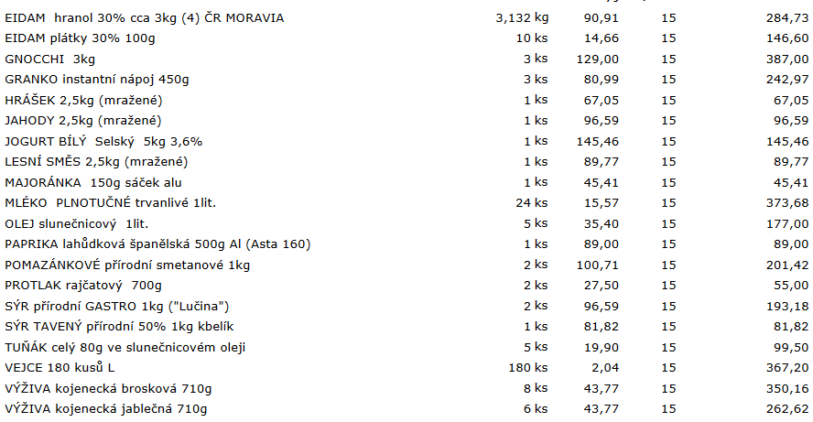

12. 1.

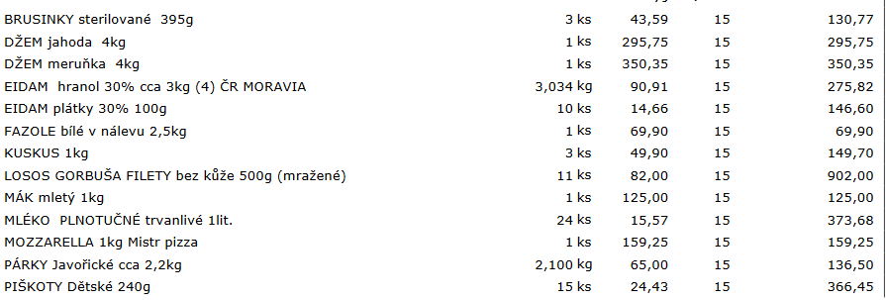
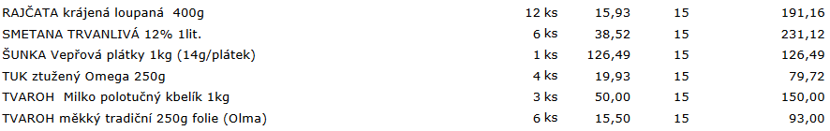

18. 1.

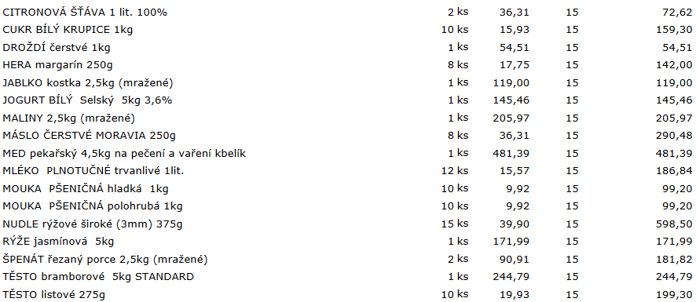

19. 1.

25. 1.

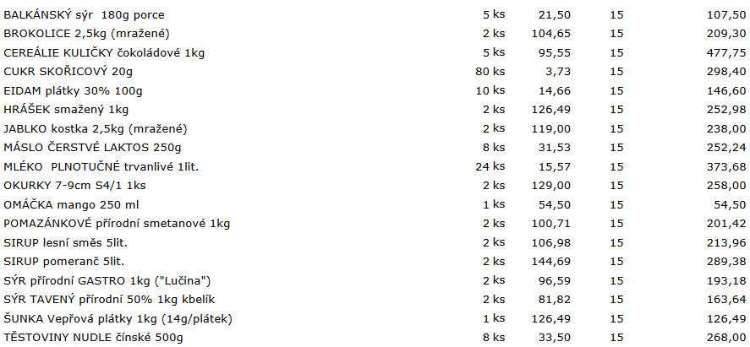

Celkem bez DPH: 16.099 Kč
Celkem s DPH: 18.514 Kč
DPH 15%

Celkem bez DPH: 79 Kč
Celkem s DPH: 96 Kč
DPH 21%

